 
 
 

Kurzbiographie Martin Aufmuth

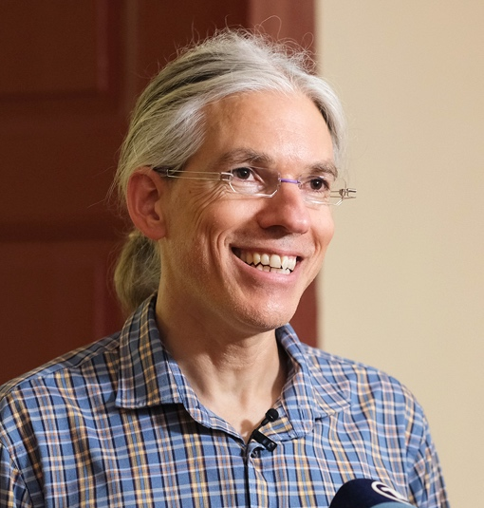
Martin Aufmuth ist Gründer und Vorsitzender des EinDollarBrille e.V. und wurde am 13.04.1974 in Immenstadt im Allgäu (Bayern) geboren. Von 1992 – 1995 absolvierte er eine Ausbildung zum Radio- und Fernsehmechaniker, bevor er 1997 – 2002 an der Friedrich-Alexander-Universität in Erlangen Mathematik und Physik studierte.

Bis 2014 war Aufmuth als Lehrer für Mathematik und Physik an der Werner-von-Siemens-Realschule in Erlangen tätig. Noch in dieser Zeit (2012) gründete er den EinDollarBrille e.V. Seit 2014 ist er hauptamtlich für die Organisation tätig. Für diese Arbeit wurden nicht nur der EinDollarBrille e.V., sondern auch er persönlich mehrfach ausgezeichnet:

Im Mai 2017 wurde Aufmuth offiziell in den weltweiten Kreis der Ashoka Fellows aufgenommen. Ashoka
ist die älteste und größte Organisation zur Förderung von Sozialunternehmern mit Hauptsitz in Washington. Sie fördert als Fellows nur solche Sozialunternehmer, die eine neue Idee mit einer systemverändernden gesellschaftlichen Wirkung verbreiten. Im Juni 2017 wurde Aufmuth von Staatsministerin Emilia Müller die Bayerische Staatsmedaille für soziale Verdienste verliehen.

Bereits vor der Gründung des EinDollarBrille e.V. hatte sich Aufmuth mit aufsehenerregenden Projekten für die Verbesserung der Lebensumstände von Menschen in Entwicklungsländern und für den Umweltschutz eingesetzt. Mit der Aktion „BallonMillion“ (www.ballonmillion.de) initiierte er im Juni 2007 unter der Schirmherrschaft der ehemaligen Bundesfamilienministerin Renate Schmidt eine Onlinespendenaktion zugunsten der Organisation „Das Hunger Projekt e.V.“, die rund 550.000 Euro Spendengelder generierte.

Seine Aktion „co2maus“, gestartet im Jahr 2009, wurde innerhalb kürzester Zeit zum größten Klimaschutzwettbewerb für Kinder und Jugendliche in Deutschland. Bisher haben sich rund 45 000 Kinder und Jugendliche zusammen mit ihren Eltern, Geschwistern und Lehrern an der Aktion beteiligt. Dabei wurden rund 40 000 Tonnen CO₂ eingespart. 2009 erhielt das Projekt den Deutschen Klimapreis der Allianz-Umweltstiftung und wurde von der Bundesregierung und dem Rat für Nachhaltige Entwicklung als Leuchtturmprojekt ausgezeichnet.

Kontakt
Annika Getto
Fachreferentin Kommunikation & Öffentlichkeitsarbeit
E-Mail: presse@eindollarbrille.de

